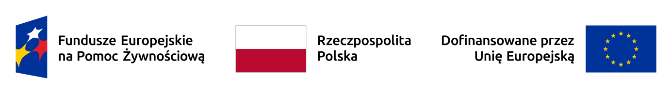
Pomoc żywnościowa dla najbardziej potrzebujących mieszkańców Gminy Czajków

Kierownik Gminnego Ośrodka Pomocy Społecznej w Czajkowie informuje, że w ramach Programu Fundusze Europejskie na Pomoc Żywnościową 2021-2027 - Podprogram 2024 (FE PŻ) 7 stycznia 2025 r. do 31 stycznia 2025 r. kwalifikowane będą osoby na nowy okres.
Program kierowany jest do osób i rodzin, których dochód nie przekracza 265% kryterium dochodowego uprawniającego do skorzystania z pomocy społecznej, tj.
- 2.676,50 zł dla osoby samotnie gospodarującej
- 2.180,95 zł dla osoby w rodzinie ( np. w rodzinie dwuosobowej dochód nie może przekroczyć 4.361,90 zł – (2.180,95 zł x 2)
oraz spełniających co najmniej jedną z przesłanek określonych w art. 7 ustawy o pomocy społecznej tj. m.in.
- bezrobocie (osoba zarejestrowana w Powiatowym Urzędzie Pracy),
- niepełnosprawność (potwierdzone ważnym orzeczeniem o niepełnosprawności),
- długotrwała lub ciężka choroba (potwierdzone zaświadczeniem lekarskim).
Wobec powyższego osoby zainteresowane otrzymaniem pomocy mogą zgłaszać się do pracowników Gminnego Ośrodka Pomocy Społecznej w Czajkowie w celu wypełnienia oświadczenia o dochodach i ewentualnego zakwalifikowania.
Należy posiadać ze sobą: dowód osobisty i wszystkie niezbędne dokumenty potwierdzające osiągane dochody ( tj. m. in. aktualną decyzję o wysokości emerytury lub renty z grudnia 2024r., wydruk z banku o wysokości emerytury/renty za miesiąc grudzień 2024 lub przekaz pocztowy za miesiąc grudzień 2024, jeżeli ktoś posiada gospodarstwo - nakaz płatniczy za 2024 r., inne uzyskiwane dochody – świadczenie ratownicze, świadczenie wspierające i inne) oraz dokumenty potwierdzające wystąpienie przesłanki do otrzymania pomocy tj. m.in.
- w przypadku niepełnosprawności- ważne orzeczenie o niepełnosprawności,
- w przypadku osób długotrwale chorych- zaświadczenie lekarskie o stanie zdrowia,
- w przypadku osób zarejestrowanych w Powiatowym Urzędzie Pracy- decyzję o uznaniu za osobę bezrobotną.
UWAGA

Jednocześnie informujemy, że zasiłek pielęgnacyjny wypłacany przez GOPS; dodatek pielęgnacyjny i świadczenie uzupełniające dla osób niezdolnych do samodzielnej egzystencji wypłacane przez ZUS lub KRUS przy emeryturze lub rencie, świadczenie ratownicze oraz świadczenie wspierające są wliczane do dochodu osoby/rodziny.

Więcej informacji można uzyskać telefonicznie- Nr telefonu 62/73 11 049

Danuta Przybyłek
/Kierownik GOPS Czajków/

